

教学实施报告

作品名称：A320航空飞机日常绕机检查
课程名称：航空钣金与铆接
授课专业：飞机机电设备维修专业
专业组别：专业必修课

目录
教学实施报告 1
一、整体教学设计 1
（一）教学分析 1
（二）教学策略 2
（三）教学活动 2
（四）教学实施 2
二、 课堂教学实施成效 3
三、教学反思与整改 3
四、教学特色创新与示范 4

教学实施报告

一、整体教学设计

（一）教学分析
1.本课程服务于机电设备维修专业，是机电设备维修专业一门必修专业理实一体化课程，主要目的是培养学生动手实操能力与机务精神，让学生能用所学专业知识解决机务维修工作中遇到的基本问题。
2. 本课程针对于机电设备维修大三学生，在前期学了飞机附件维修，航空工程材料，机械制图基础，飞机电子电子器系统，飞行原理与空气动力学，民航法律法规的专业必修课程，为本课程提供了必要的具备对机务工匠精神认知的能力，具备基本专业知识应用能力，基本民航法规知识。
3. 教学目标分析与重难点确定：绕机检查的顺序，故障排查到位

（二）教学策略
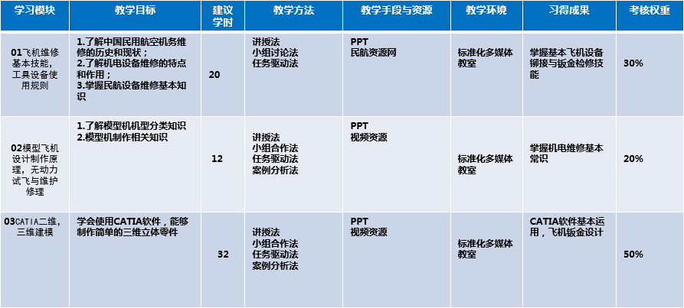
1.采用模块化教学
2.将知识点分解到模块中
3.按照《民用航空器维修系列基础教材》、《模型飞机原理》、《CATIA软件基础知识》等部分内容组织教学内容

（三）教学活动
1.课堂多媒体教学
2.引用VR模拟训练
3.实际飞机训练

（四）教学实施
教学实施设计基本流程
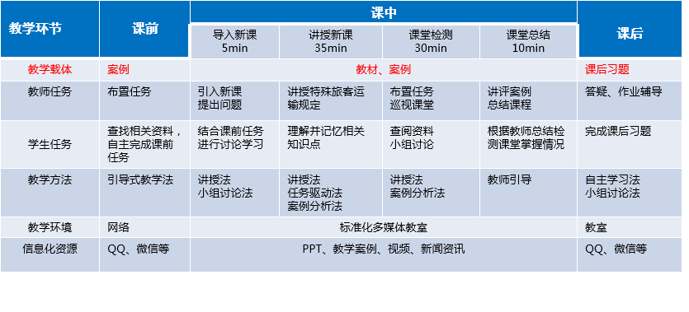
教学环境 ：标准化多媒体教室
教学方法 ：讲授法 小组讨论法 任务驱动法 案例分析法
信息化平台与资源 ：教学PPT VR软件
视频资源 ：新闻资讯，引入案例
教学团队 ： 双师型教学团队

课堂教学实施成效
授课中运用到了PPT教学，VR模拟训练，实际训练三种教学方法融合到一起，加快学生够内化知识点，将理论与实际的操作联系到一起，增加了学生学习的积极性。

三、教学反思与整改
1.内容都是文字性叙述，教学需要更加生动，提高课堂积极性。
2.优化课程教学内容，使之与机电设备维修专业教学有机结合。
3.综合应用多种教学手段，不断提高教学效果。
4.实现教学方法多元化，提高学生理论素质和运用理论解决实际问题的能力。
5.积极引入企业资源，让师生在教学中开拓视野、提高能力。

四、教学特色创新与示范
（一）教学特色：VR模拟训练
（二）教学创新：PPT与VR模拟训练相结合
